Correlato neurofisiológico de la atención Involuntaria en adultos mayores sanos con riesgo de deterioro cognitivo: Un estudio de potenciales relacionados con eventos
González-López, M.^{1*}, Solís-Vivanco R.², Harmony-Baillet, T.³ y Fernández, T.⁴
¹ Escuela de Psicología, Universidad Anáhuac Querétaro, https://orcid.org/0000-0001-8256-9636
² Instituto Nacional de Neurología y Neurocirugía Manuel Velasco Suárez, https://orcid.org/0000-0002-4176-917X
³ Unidad de Investigación en Neurodesarrollo, Instituto de Neurobiología, UNAM, https://orcid.org/0000-0002-4209-3191
⁴ Laboratorio de Psicofisiología, Instituto de Neurobiología, UNAM, https://orcid.org/0000-0002-2842-7773
*Autor de correspondencia (e-mail: mauricio.gonzalezl@anahuac.mx)

INTRODUCCIÓN
El envejecimiento de la población mundial es un fenómeno que ha llamado la atención de los profesionales e investigadores en materia de salud ya que acentúa la importancia de comprender los procesos involucrados en la reducción de la capacidad adaptativa de los adultos mayores. La edad evanzada es el principal factor de riesgo para el desarrollo de trastornos neurocognitivos (TNC), anteriormente deno-minados demencias. Esto apunta a una necesidad urgente de identificar biomarcadores tempranos de TNC, idealmente en una fase preclínica para poder ofrecer un tratamiento oportuno.
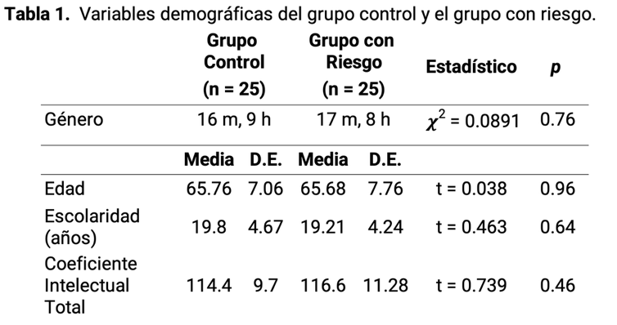
Actualmente, se han aceptado biomarcadores de riesgo de deterioro cognitivo (Jack Jr y Holtzman, 2018) que no suelen ser empleados en escenarios clínicos cotidianos por su naturaleza invasiva o su alto costo, lo cual dificulta aún más su uso en paises en vía de desarrollo como México. Una técnica que ha mostrado resultados prometedores en la identificación de riesgo de deterioro cognitivo es el electroencefalograma cuantitativo (qEEG, por sus siglas en inglés). En particular, el exceso de actividad en el rango de frecuencias theta (4-8 Hz), determinado al comparar con base de datos normativas, ha mostrado ser útil para predecir el desarrollo de TNC a mediano plazo (Musaeus et al., 2018; Prichep et al, 2006).
En estudios previos, hemos encontrado que aquellos adultos mayores sanos que que exhiben un exceso de actividad theta en su qEEG muestran alteraciones en la conectividad cerebral funcional (Gonzalez-López et al., 2022) y cambios estructurales evaluados mediante resonancia magnética (Castro-Chavira et al., 2016), aun cuando su evaluación neuropsicológica se encuentra dentro de rangos normales para su edad.
En el presente trabajo se buscó comparar la actividad cerebral asociada a la atención involuntaria entre dos grupos de adultos mayores sanos: uno con qEEG normal y otro con exceso de actividad theta. Para ello, se empleó la técnica de potenciales relacionados con eventos bajo la hipótesis de que el grupo con riesgo presentaría un efecto de distracción más acentuado en la amplitud y latencia de los componentes del potencial de distracción.

MÉTODO
Este estudio fue aprobado por el Comité de Bioética del Instituto de Neurobiología, UNAM (INEU/SA/CB/109-HRM3).
El estudio se realizó con 50 participantes mayores de 55 años con evaluación cognitiva normal y parámetros clínicos de salud adecuados. Se excluyeron participantes con historia de enfermedad neurológica o psiquiátrica. Los participantes se dividieron en dos grupos: un grupo control con qEEG normal (GC, n = 25) y un grupo con riesgo de deterioro cognitivo (GR, n = 25) conformado por aquellos participantes con exceso de actividad theta en al menos una derivación (Tabla 1).

Posteriormente, los participantes realizaron una tarea de discriminación auditiva diseñada para evaluar atención involuntaria y el efecto de distracción, para la cual debían de responder a la duración de una serie de sonidos mientras se registró su actividad eléctrica cerebral. Aunque los participantes debían responder a la duración de los estímulos, un 20% de ellos se presentaron con otro tono. Este cambio en los estímulos no es relevante para la tarea del participante pero permite establecer un efecto distractor. Se midieron tanto el desempeño conductual como las respuestas cerebrales específicas asociadas al procesamiento automático de cambios en el tono de los estímulos. El análisis estadístico empleó métodos no paramétricos basados en permutaciones, lo que permite detectar diferencias confiables entre condiciones y grupos, controlando el error por comparaciones múltiples. Además, se evaluaron posibles diferencias en la distribución espacial de los componentes del potencial de distracción: mismatch negativity (MMN), P3a y reorientation negativity (RON).
RESULTADOS
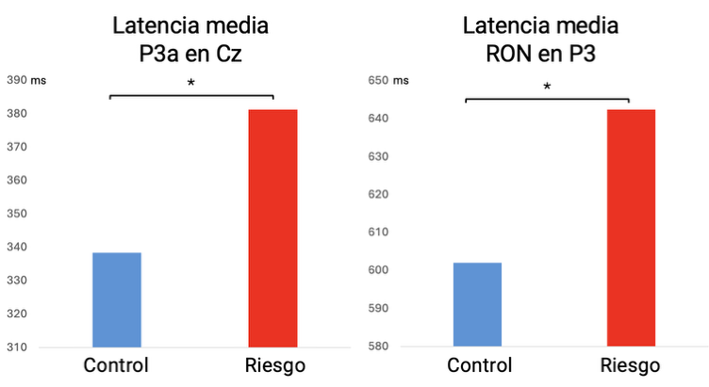
El efecto conductual de distracción se observó en ambos grupos, evidenciado por una disminución de la precisión y un aumento del tiempo de reacción ante los estímulos infrecuentes. Sin embargo, este efecto de distracción no difirió entre los grupos.
Figura 1. Latencias medias por grupo para los compo-nentes P3a en Cz (izq) y RON en P3 (der). * p < 0.05 corregida por comparaciones múltiples.
Adaptado de: González-López, et al., 2025, Brain and Behavior. Licencia Creative Commons CC BY.
Aunque no hubo diferencias en la latencia del componente MMN, asociado a la detección automática del cambio en las propiedades físicas de los estímulos, el grupo con riesgo mostró un enlentecimiento en etapas posteriores del procesamiento con mayores latencias en la respuesta asociada a la orientación de la atención (P3a) en regiones centroparietales de la línea media, así como en la respuesta de reorientación atencional (RON) en regiones parietales izquierdas (Figura 1).
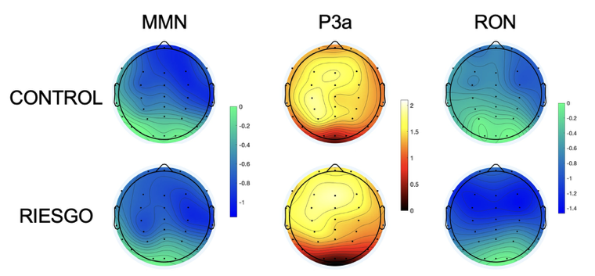
En términos topográficos, este grupo exhibió una distribución más bilateral de esta respuesta tardía, en contraste con el patrón predominantemente lateralizado hacia el hemisferio derecho observado en el grupo control (Figura 2).
Figura 2. Mapas topográficos de amplitud media en cada grupo para cada componente.
Adaptado de: González-López, et al., 2025, Brain and Behavior. Licencia Creative Commons CC BY.
DISCUSIÓN
Nuestros hallazgos indican una relación relevante entre el enlentecimiento de ciertas respuestas cerebrales asociadas a la distracción y la presencia de exceso de actividad theta. En particular, se observaron retrasos en procesos relacionados con la orientación y la reorientación atencional; no obstante, estos no se reflejan aún en el desempeño conductual. Esto sugiere que, en etapas previas a la aparición de síntomas de deterioro cognitivo, los individuos podrían mantener un rendimiento conductual adecuado mediante mecanismos compensatorios. En esta línea, la dis-tribución más amplia de la actividad cerebral observada en el grupo con riesgo podría reflejar el reclutamiento de regiones adicionales para sostener el desempeño. Cabe destacar que estas diferencias se presentaron en procesos atencionales más complejos, pero no en mecanismos más tempranos y automáticos.
En conjunto, los resultados sugieren que adultos mayores aparentemente sanos pueden presentar alteraciones cerebrales sutiles que no son detectables mediante evaluaciones conductuales convencionales. Esto tiene implicaciones importantes para la identificación temprana de riesgo de deterioro cognitivo. En este sentido, el uso de medidas electrofisiológicas podría contribuir al desarrollo de estrategias de detección e intervención temprana, antes de que los cambios se manifiesten clínicamente.
NOTA: Este trabajo se basa en resultados de González-López et al., 2025 publicados en Brain and Behavior bajo licencia Creative Commons CC BY.
REFERENCIAS
Castro-Chavira, S. A., Barrios, F. A., Pasaye, E. H., Alatorre-Cruz, G. C., & Fernández, T. (2016). Compensatory larger cortical thickness in healthy elderly individuals with electroencephalographic risk for cognitive decline. Neuroreport, 27(9), 710-715.
González-López, M., Gonzalez-Moreira, E., Areces-González, A., Paz-Linares, D., & Fernández, T. (2022). Who's driving? The default mode network in healthy elderly individuals at risk of cognitive decline. Frontiers in Neurology, 13, 1009574.
González‐López, M., Solís‐Vivanco, R., Harmony, T., & Fernández, T. (2025). Involuntary Attention in Healthy Older Adults at Electroencephalographic Risk of Cognitive Decline: An ERP Study. Brain and Behavior, 15(10), e70970.
Jack Jr, C. R., Bennett, D. A., Blennow, K., Carrillo, M. C., Dunn, B., Haeberlein, S. B., ... & Silverberg, N. (2018). NIA‐AA research framework: toward a biological definition of Alzheimer's disease. Alzheimer's & dementia, 14(4), 535-562.
Musaeus, C. S., Engedal, K., Høgh, P., Jelic, V., Mørup, M., Naik, M., ... & Andersen, B. B. (2018). EEG theta power is an early marker of cognitive decline in dementia due to Alzheimer’s disease. Journal of Alzheimer’s Disease, 64(4), 1359-1371.
Prichep, L. S., John, E. R., Ferris, S. H., Rausch, L., Fang, Z., Cancro, R., ... & Reisberg, B. (2006). Prediction of longitudinal cognitive decline in normal elderly with subjective complaints using electrophysiological imaging. Neurobiology of aging, 27(3), 471-481.

NO ELIMINAR ESTA HOJA DEL ARCHIVO. ENVÍE EL ARCHIVO COMPLETO
Declaración de originalidad y autorización de publicación
III Encuentro de Investigadores de la Red Internacional de Universidades Regnum Christi (RIU)
Al enviar el presente resumen para su inclusión en las Memorias del III Encuentro de Investigadores de la Red Internacional de Universidades Regnum Christi (RIU), los autores declaran y aceptan lo siguiente:
1. Declaración de originalidad
Los autores declaran que el trabajo presentado es original, que no infringe derechos de propiedad intelectual de terceros y que cuenta con las autorizaciones necesarias en caso de incluir información, datos, imágenes o materiales previamente publicados. Asimismo, manifiestan que todas las personas que contribuyeron significativamente al trabajo han sido debidamente reconocidas como autores o colaboradores.
2. Titularidad de los derechos
Los autores conservan la titularidad de los derechos de autor y de propiedad intelectual sobre el contenido del resumen y sobre la investigación descrita en el mismo. La aceptación de esta declaración no implica transferencia de derechos patrimoniales al organizador del congreso ni al sello editorial responsable de la publicación.
3. Licencia de publicación
Los autores conceden al Sello Editorial de la Universidad Anáhuac Mayab, en su carácter de responsable de la edición de las memorias del evento, una licencia no exclusiva, gratuita y por tiempo indefinido para:
- Publicar el resumen como parte de las Memorias del III Encuentro de Investigadores de la RIU.
- Realizar las adaptaciones editoriales necesarias para su corrección de estilo, maquetación y edición dentro del volumen de memorias.
- Reproducir, distribuir y comunicar públicamente el contenido en formatos impresos y digitales.
- Difundir la obra a través de repositorios institucionales, bibliotecas digitales, plataformas académicas, bases de datos, sitios web institucionales y otros medios de difusión científica vinculados al congreso, a la Universidad Anáhuac Mayab o a la Red Internacional de Universidades Regnum Christi.
4. Alcance de la autorización
La presente autorización se limita exclusivamente a la publicación del resumen dentro de las memorias del congreso y no restringe el derecho de los autores a:
- Publicar versiones ampliadas del trabajo en revistas científicas, libros u otros medios académicos.
- Utilizar el contenido en tesis, proyectos de investigación, reportes técnicos u otras publicaciones académicas.
- Difundir su investigación en otros espacios científicos o de divulgación.
5. Responsabilidad del contenido
Los autores asumen plena responsabilidad por el contenido del resumen, incluyendo la veracidad de la información presentada, el cumplimiento de normas éticas de investigación y el respeto a derechos de terceros.
6. Aceptación de la declaración
El envío del resumen mediante el sistema o formato oficial del congreso constituye evidencia de que todos los autores conocen y aceptan los términos de la presente declaración y autorización de publicación.
( X ) Declaro que he leído y acepto los términos de esta declaración y autorización de publicación.
Autor responsable: Mauricio González López
Institución: Universidad Anáhuac Querétaro
Título del trabajo con autores: Correlato neurofisiológico de la atención Involuntaria en adultos mayores sanos con riesgo de deterioro cognitivo: Un estudio de potenciales relacionados con eventos. González-López, M., Solís-Vivanco R., Harmony-Baillet, T. y Fernández, T.

